PENGEMBANGAN MEDIA PEMBELAJARAN SCRAPBOOK DIGITAL

TEMA PERKEMBANGAN TEKNOLOGI KELAS III SD

Oleh:

AME PRILLA AMANDA NPM. 181434108
PGSD/ameamanda740@gmail.com

ABSTRAK

Penelitian ini bertujuan untuk : (1) menghasilkan media pembelajaran Scrapbook Digital pada Tema Perkembangan Teknologi Kelas III SD, (2) mengetahui kelayakan media pembelajaran Scrapbook Digital pada Tema Perkembangan Teknologi Kelas III SD. Dari hasil telaah kelayakan oleh ahli materi, ahli media dan respon guru. Penelitian ini merupakan jenis penelitian pengembangan (research and development) dengan mengacu pada model ADDIE. Selanjutnya model tersebut diadaptasi menjadi 3 tahap, yaitu : (1) Analisi (Analysis), (2) Perancangan (Design), (3) Pengembangan (Development). Instrumen yang digunakan untuk mengumpulkan data adalah angket. Teknik analisis data yaitu deskriptif kualitatif. Lembar telaah ahli media terdiri dari 15 pernyataan yang terbagi ke dalam 3 aspek mendapatkan penilaian “Ya” secara keseluruhan. Lembar telaah ahli materi terdiri dari 15 pernyataan yang terbagi ke dalam 4 aspek mendapatkan penilaian “Ya” secara keseluruhan Lembar telaah respon guru terdiri dari 15 pernyataan yang terbagi ke dalam 4 aspek mendapatkan penilaian “Ya” secara keseluruhan. Secara keseluruhan Hasil Telaah ahli media, ahli materi dan respon guru menunjukkan bahwa sudah mengalami Revisi/perbaikan sehingga menghasilkan media Scrapbook digital yang layak untuk digunakan siswa kelas III SDIT Zahra Asy-syifa, Hasil pengembangan ini menunjukkan bahwa penggunaan media dalam pembelajaran sangat diperlukan.

Kata Kunci: Media Pembelajaran, Scrapbook Digital, Perkembangan Teknologi
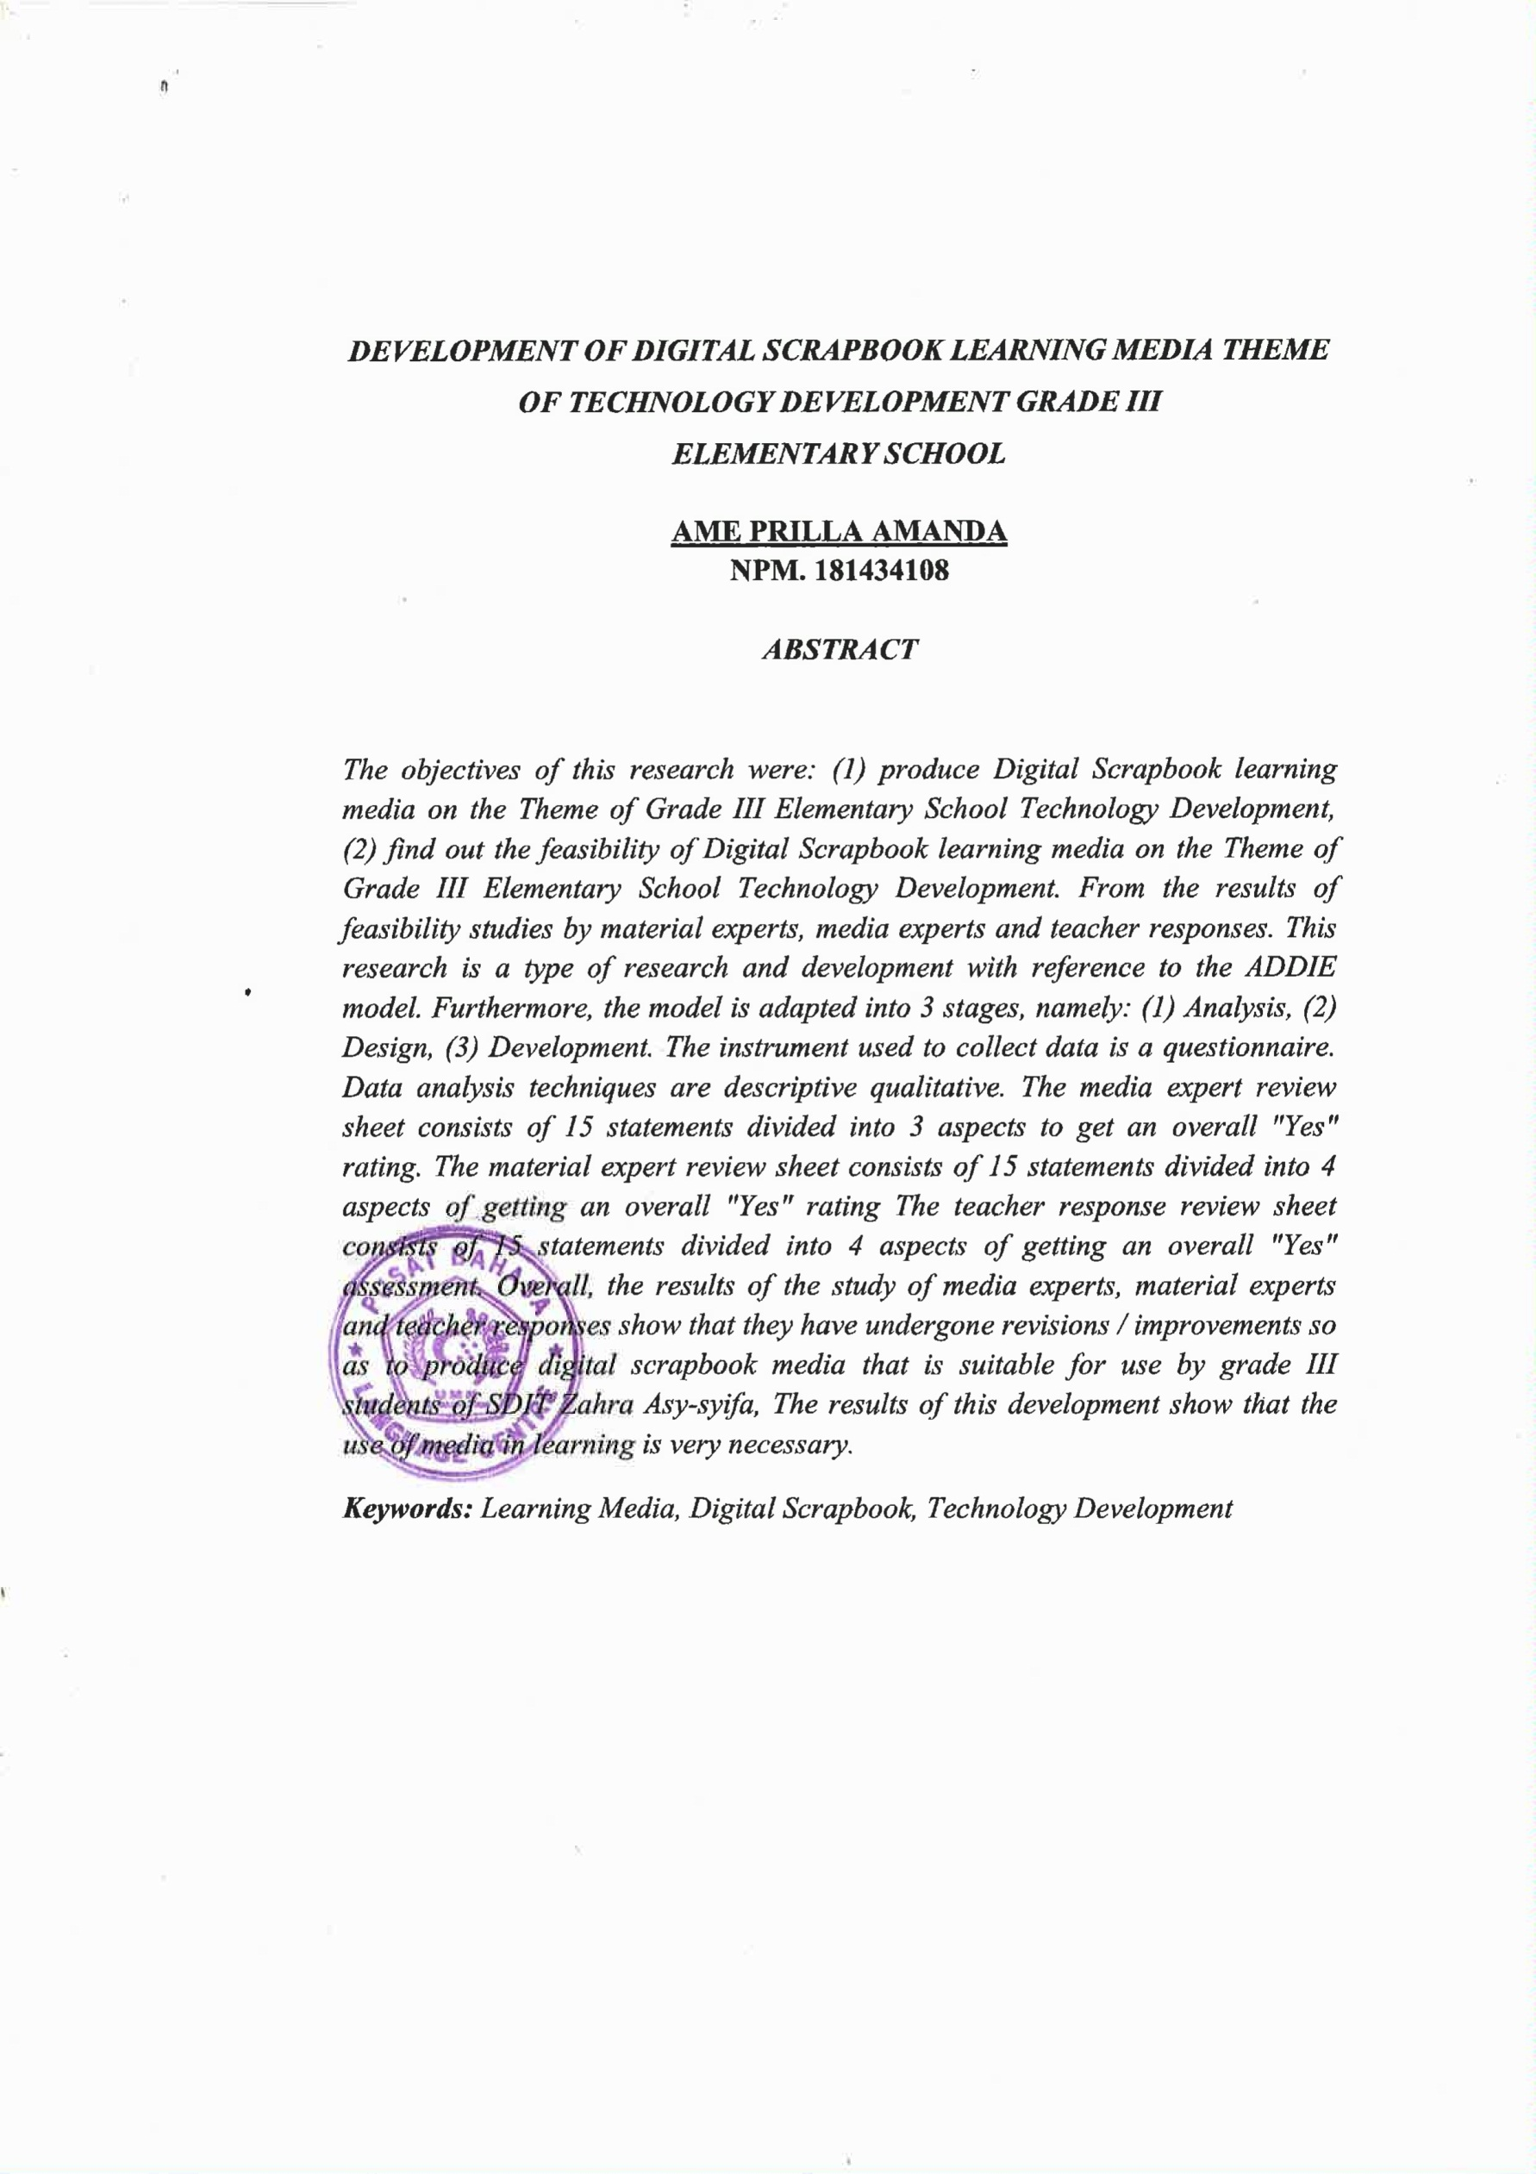

DEVELOPMENT OF DIGITAL SCRAPBOOK LEARNING MEDIA THEME OF TECHNOLOGY DEVELOPMENT GRADE III ELEMENTARY SCHOOL

AME PRILLA AMANDA NPM. 181434108

ABSTRACT

The objectives of this research were: (1) produce Digital Scrapbook learning media on the Theme of Grade III Elementary School Technology Development, (2) find out the feasibility of Digital Scrapbook learning media on the Theme of Grade III Elementary School Technology Development. From the results of feasibility studies by material experts, media experts and teacher responses. This research is a type of research and development with reference to the ADDIE model. Furthermore, the model is adapted into 3 stages, namely: (1) Analysis, (2) Design, (3) Development. The instrument used to collect data is a questionnaire. Data analysis techniques are descriptive qualitative. The media expert review sheet consists of 15 statements divided into 3 aspects to get an overall "Yes" rating. The material expert review sheet consists of 15 statements divided into 4 aspects of getting an overall "Yes" rating The teacher response review sheet consists of 15 statements divided into 4 aspects of getting an overall "Yes" assessment. Overall, the results of the study of media experts, material experts and teacher responses show that they have undergone revisions / improvements so as to produce digital scrapbook media that is suitable for use by grade III students of SDIT Zahra Asy-syifa, The results of this development show that the use of media in learning is very necessary.

Keywords: Learning Media, Digital Scrapbook, Technology Development

